关注学生，聚焦课堂
--双流区名师夏加强工作室课例研讨活动
（ 撰稿：江雨蔚）
“春种一粒粟，秋收万颗子”，2023年9月26日，和着凉爽的秋意，双流区名师夏加强工作室全体成员及棠外附小全体音乐教师齐聚棠外附小，开展主题为“基于教学评一致的小学班级合唱教学策略研究”的课例研讨活动。活动现场，由棠外附小的江雨蔚老师和实小东区的周维佳老师分别展示了一节唱歌课和一节欣赏课课例。导师夏加强及全体成员通过听课、交流讨论、评课等环节对两节课进行了深度的探析，对于两节课的亮点和不足都提出了赞美和宝贵的建议。
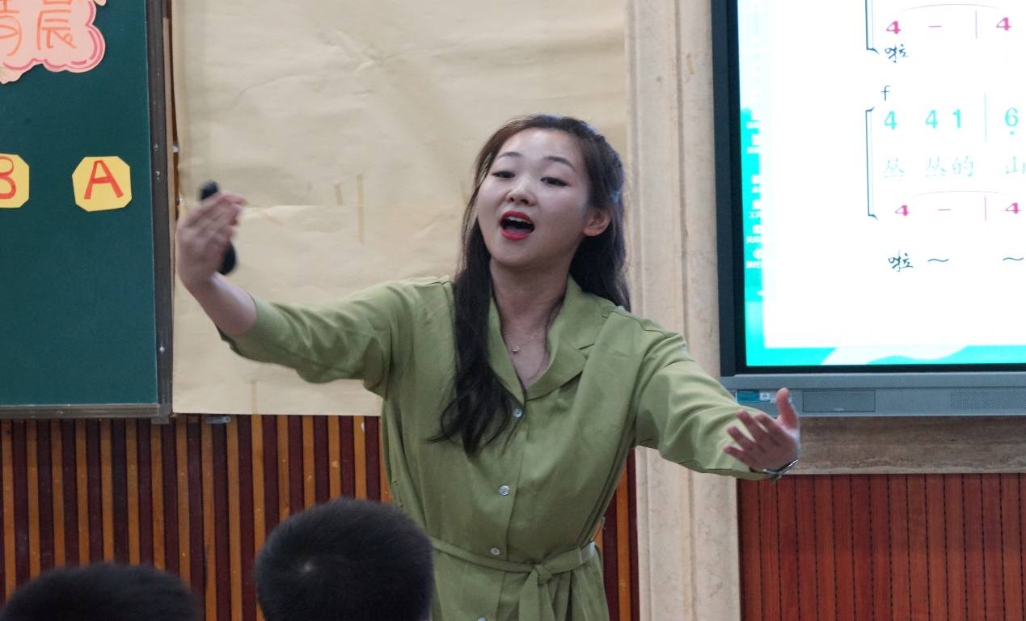
首先是棠外附小的江雨蔚老师执教的人音版五年级上册第一课的唱歌课《清晨》，江老师从做早操的律动引出课题《清晨》，通过发声练习为后面的二声部演唱做铺垫。通过身体律动和情境创编等活动，让学生感受歌曲的情绪与情感。
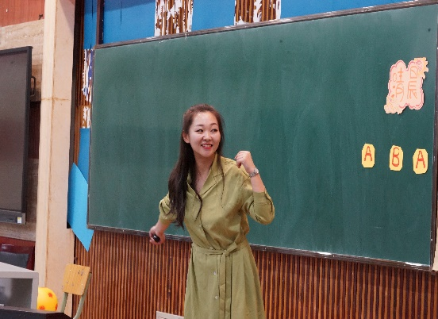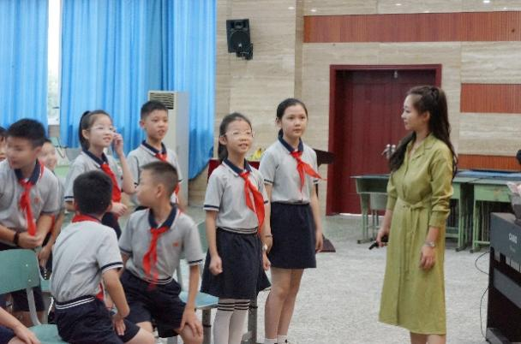
在聆听环节中，江老师先和学生一起安静的听，再次聆听时和学生一起边律动边听。做到了不仅静听而且动静结合的听。在之后的教唱环节中，江老师让学生在课堂上进行了自评与互评，使学生更直观的找到问题并配合老师解决问题。让学生用自己喜欢的方式进行表演，充分发挥了以学生为主体的教学导向。
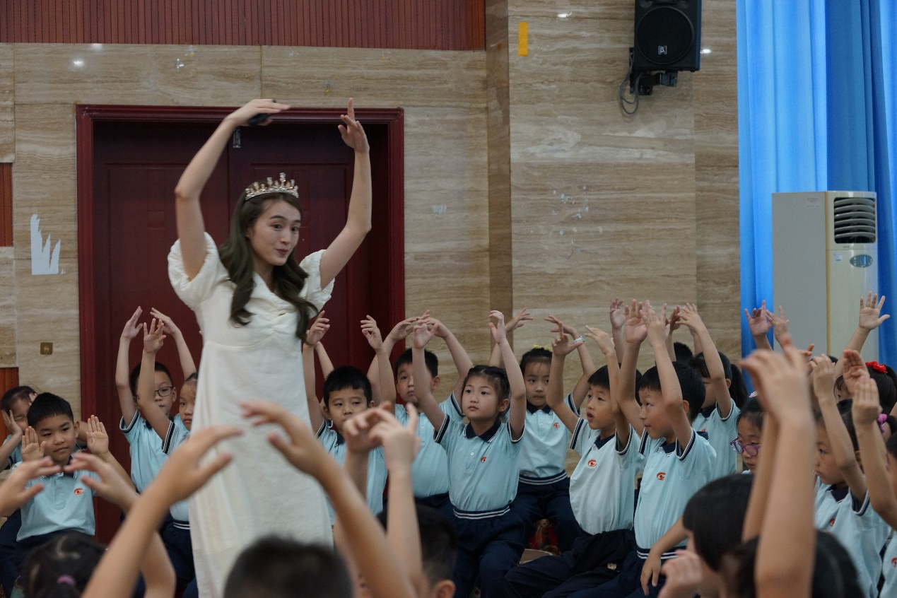
接着是实小东区的周维佳老师执教的人音版二年级上册第六课《糖果仙子舞曲》。周老师的课堂生动活泼有趣，通过听觉、视觉、动觉联动参与的方式，充分体验音乐的特点，让学生用肢体动作表现乐曲的力度变化。
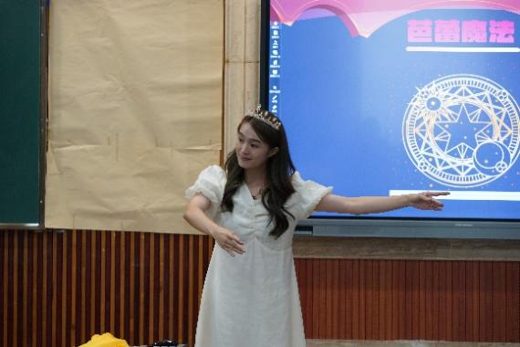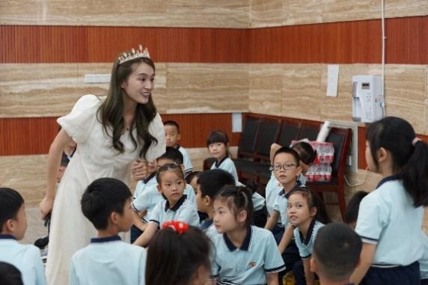
周老师用钢片琴、不同颜色的丝巾把学生带入情境。通过“脚步魔法”、“指尖魔法”、“丝巾魔法”、“芭蕾魔法”、“糖果魔法”让学生身临其境，激发学生学习的兴趣，并用故事贯穿整节课堂。让学生在“变魔法”的过程中就收获了本堂课的知识点。
随后，工作室成员们就这两节课进行了分组交流讨论与评课，对两位老师课堂的亮点给予了赞美，对不足之处提出了宝贵的建议。

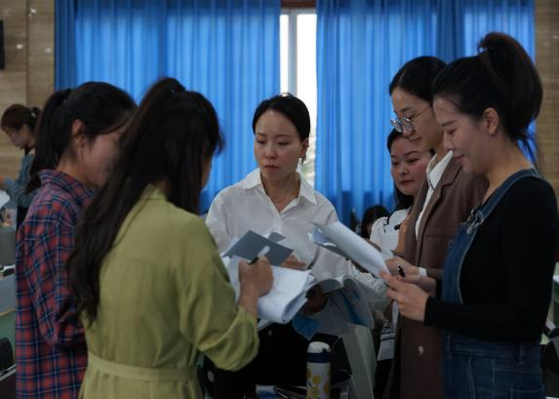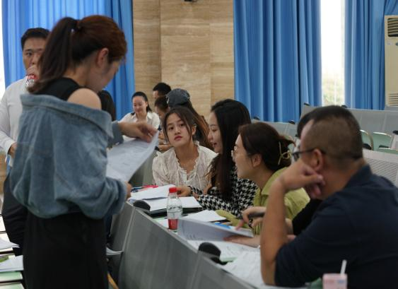

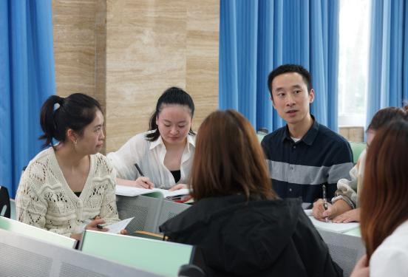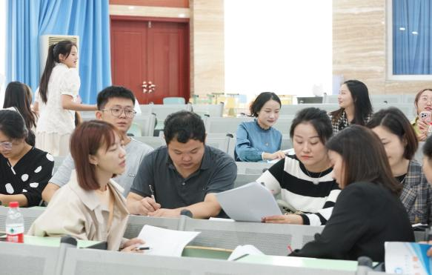

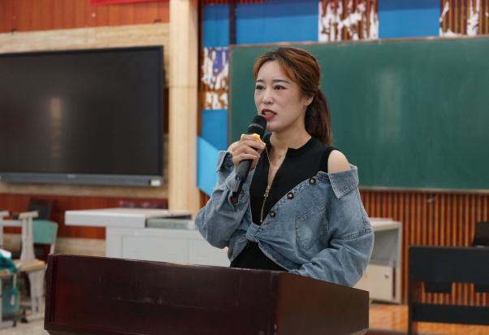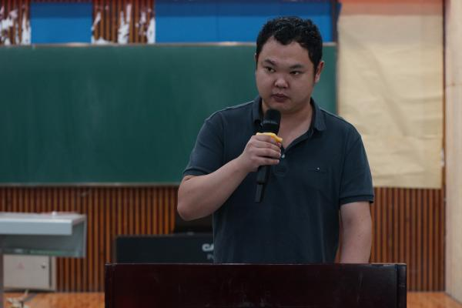
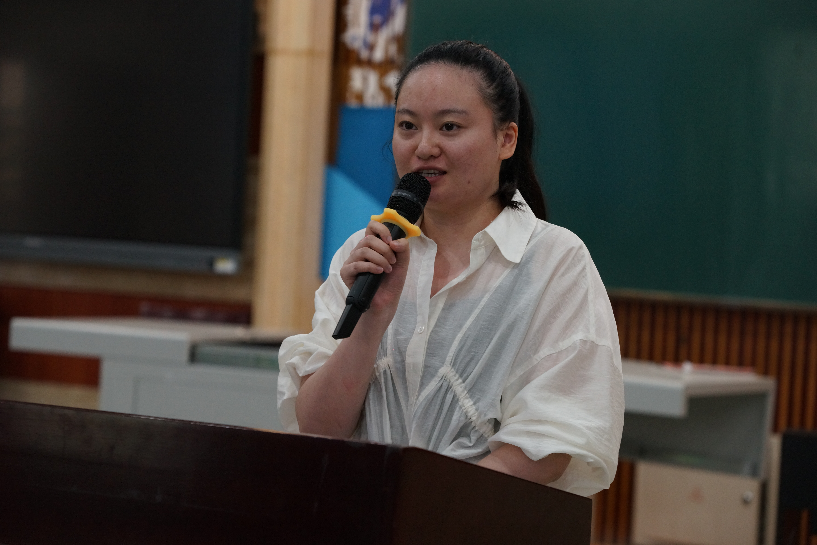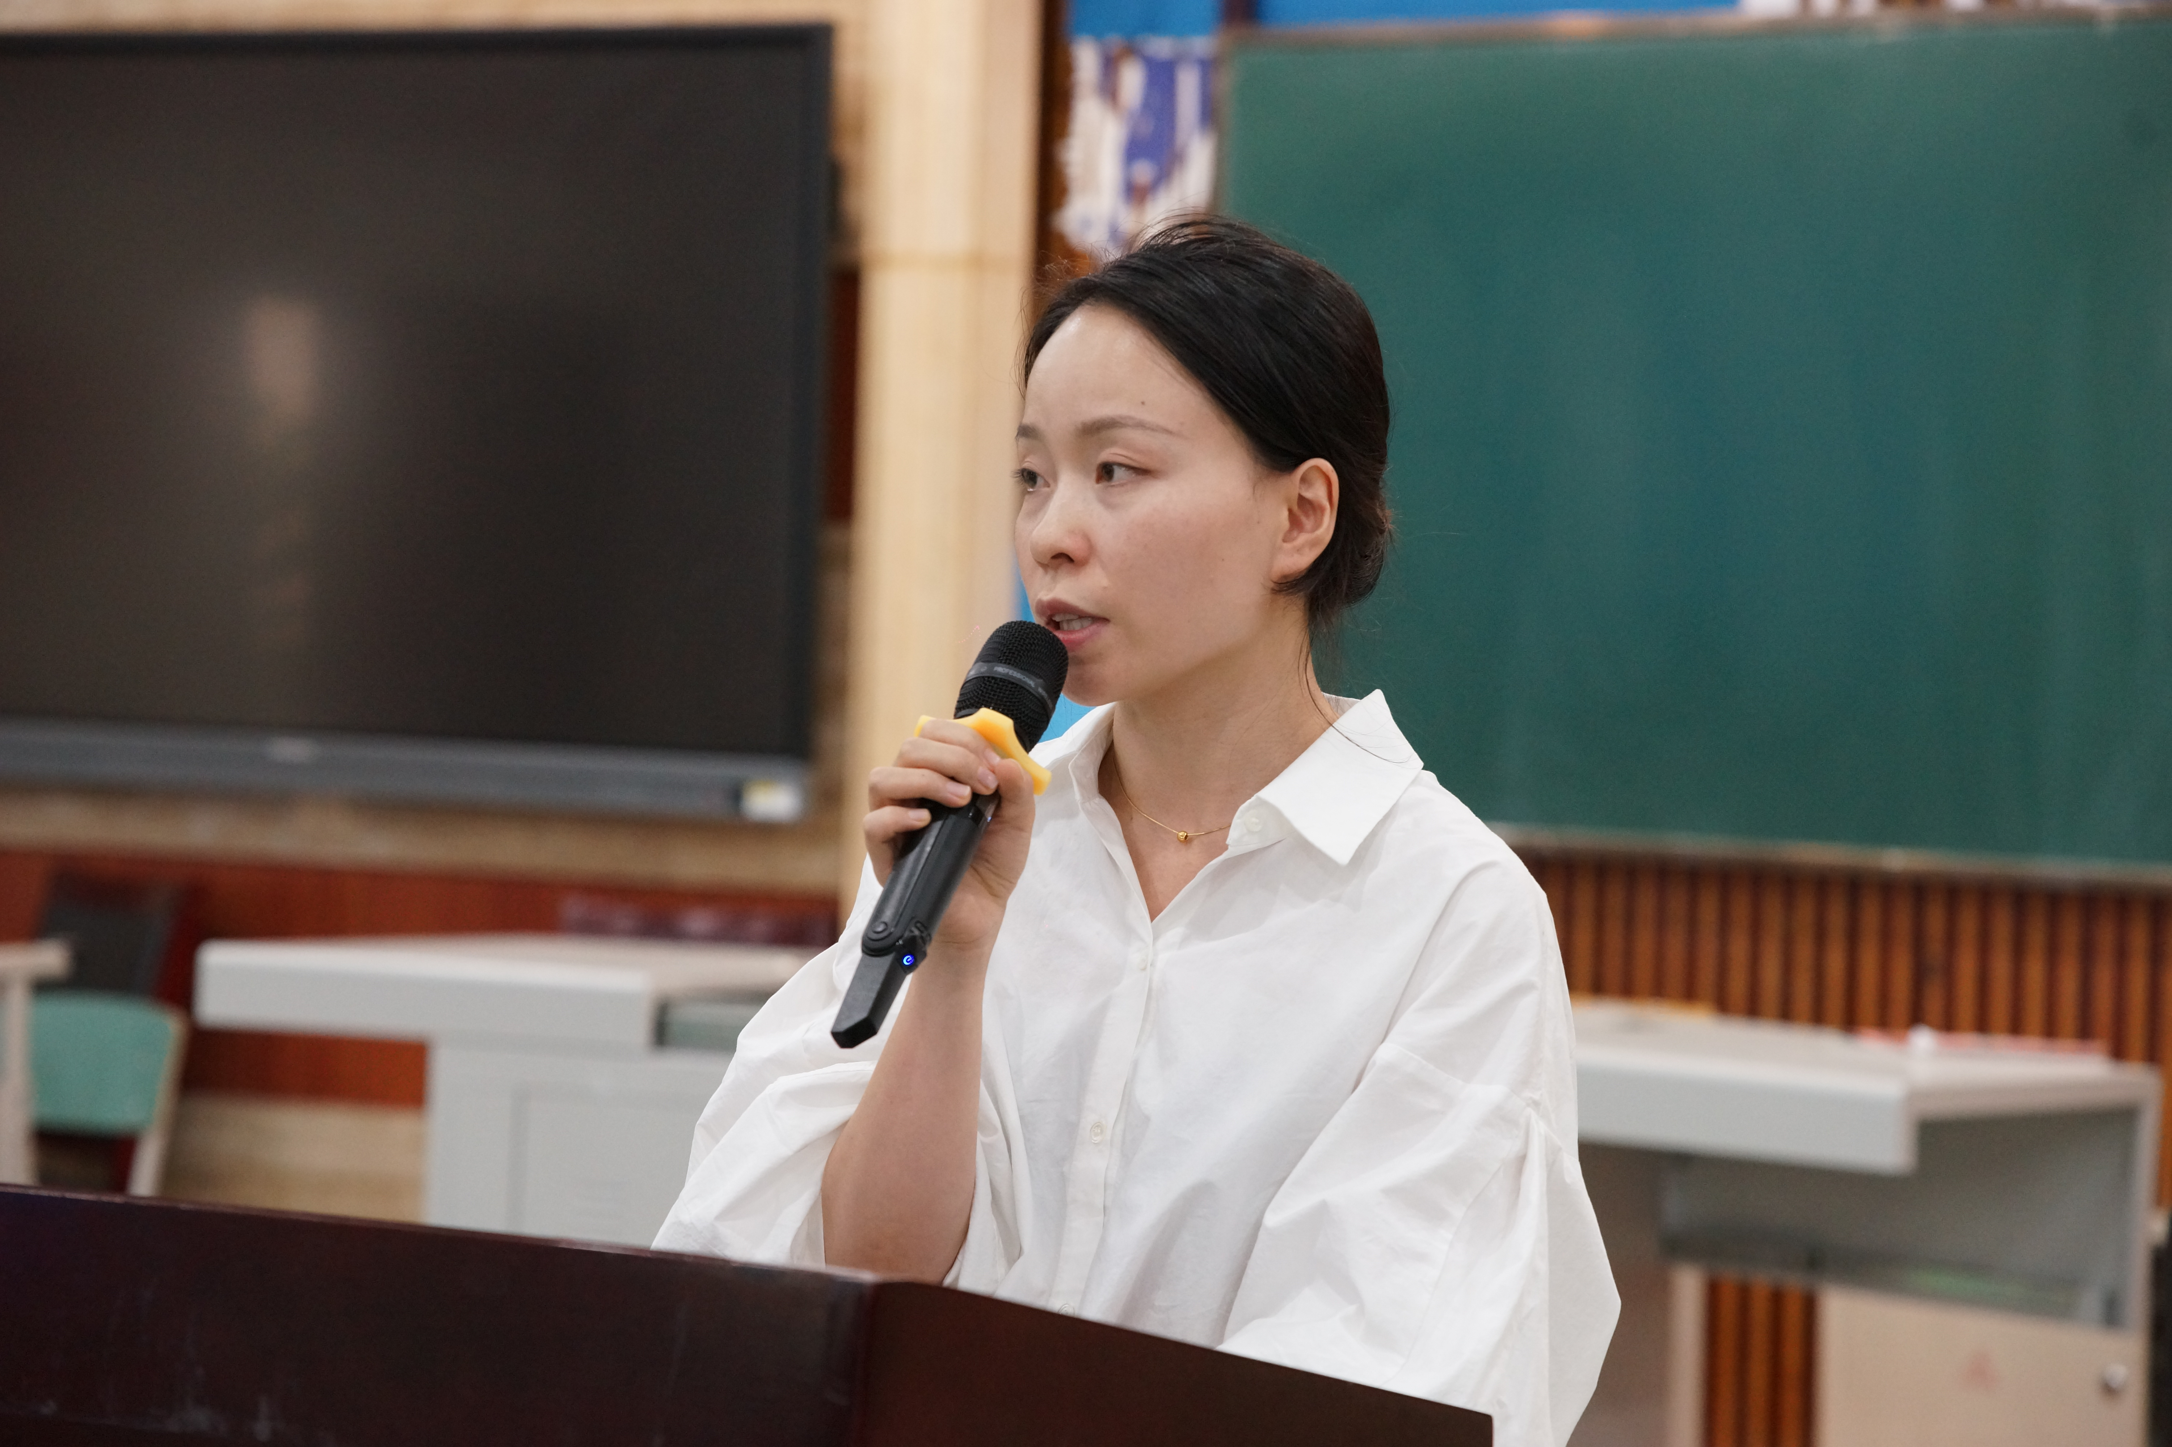

接着，小组代表上台分别对两位老师的课提出建议：江老师的歌唱课应更多的展示老师的示范唱，让学生更能深切地体会到应该用什么样的声音来演唱歌曲；对于周老师的欣赏课，在教学准备阶段老师应对节奏点的把控更加准确，这样在课堂上学生会更快、更容易的掌握。

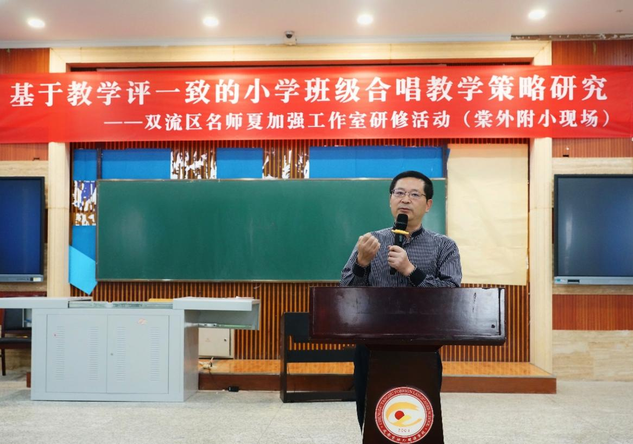
最后，工作室导师夏加强为本次活动做总结。他表示，这两堂课的亮点在于：1.关注目标的设计和达成，让聆听落地；2.老师即看到了学生，还读懂了学生，让想象落地；3.老师即关注了活动多少，更关注活动的有效，让表达落地。对于老师如何设计课程，导师夏加强也给出了三点建议：1.准备把学生带到那里去？2.怎样把学生带到你需要他去的地方？3.学生去到了没有？
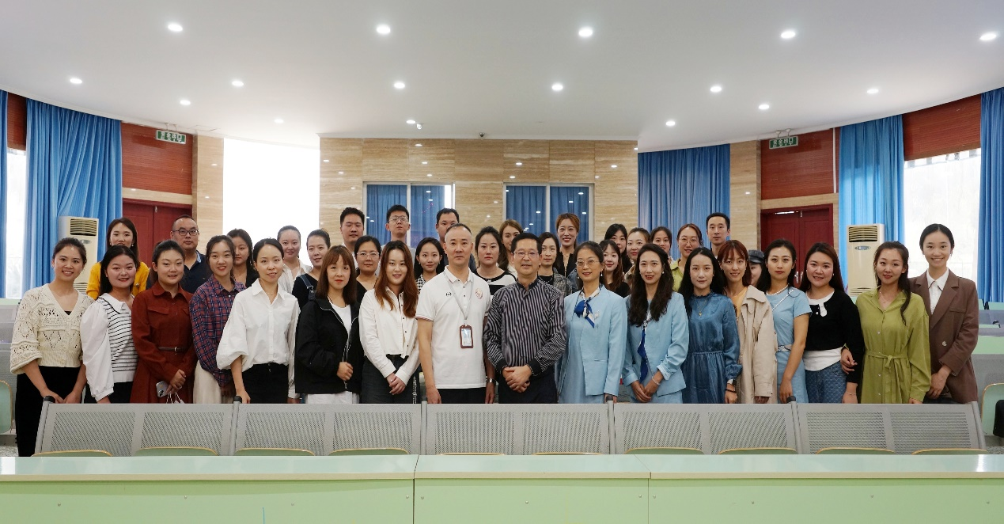
秋天,美丽的季节,收获的季节,金黄的季节。双流区名师夏加强工作室的全体成员在导师夏加强的带领下，不断学习，一路播撒，一路收获！

